
R.E.M. s.r.l.


Via Ferruccia, 16/A– 03010 Patrica (FR)
Tel. 0775 830116 – Fax 0775 839345

MANUALE OPERATIVO DEL CONDUTTORE

Pressa Rovetta S4 800/4500x2300/LD Linea 8

Commessa: 2020_0579

Cliente: F.C.A. ITALY stabilimento di CASSINO
Zona Industriale Via Casilina
03030 Piedimonte San Germano (FR)

CONTENUTO DEL MANUALE

- Utilizzo HMI

UTILIZZO HMI

Per la gestione della macchina, l'impostazione dei parametri, visualizzazione stato operativo, visualizzazione allarmi e dati operativi, si utilizza il pannello operatore della macchina.

E’ stato installato un pacchetto software per la realizzazione e la gestione di pagine grafiche supplementari.

Le pagine video installate vengono spiegate nei paragrafi successivi. Per potersi muovere tra le pagine si utilizzano i pulsanti grafici posti ai lati e nella parte inferiore dello schermo

Nelle pagine seguenti spiegheremo il funzionamento di ogni singola pagina.

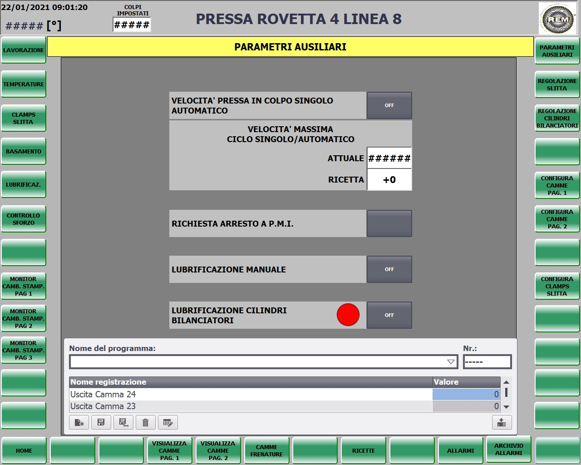

La pagina sopraelencata consente di modifica nella ricetta il valore della velocità massima in ciclo singolo / automatico.
Le condizioni necessarie per modificare la ricetta in automatico sono le seguenti:
- portare la pressa al PMS;
- trovarsi in ciclo impulsi;
- frizione disinserita.
Nella finestra sottostante, scegliere la ricetta da modificare, e dopo averla selezionata premete il tasto salva .
Inoltre è possibile:
- Abilitare la velocità in colpo singolo/automatico;
- Eseguire la richiesta di arresto a P.M.I.;
- Abilitare la lubrificazione manuale;
- Abilitare la lubrificazione dei cilindri bilanciatori, segnalando anche lo stato della relativa elettrovalvola (cerchio verde se viene comandata, rosso in caso contrario).

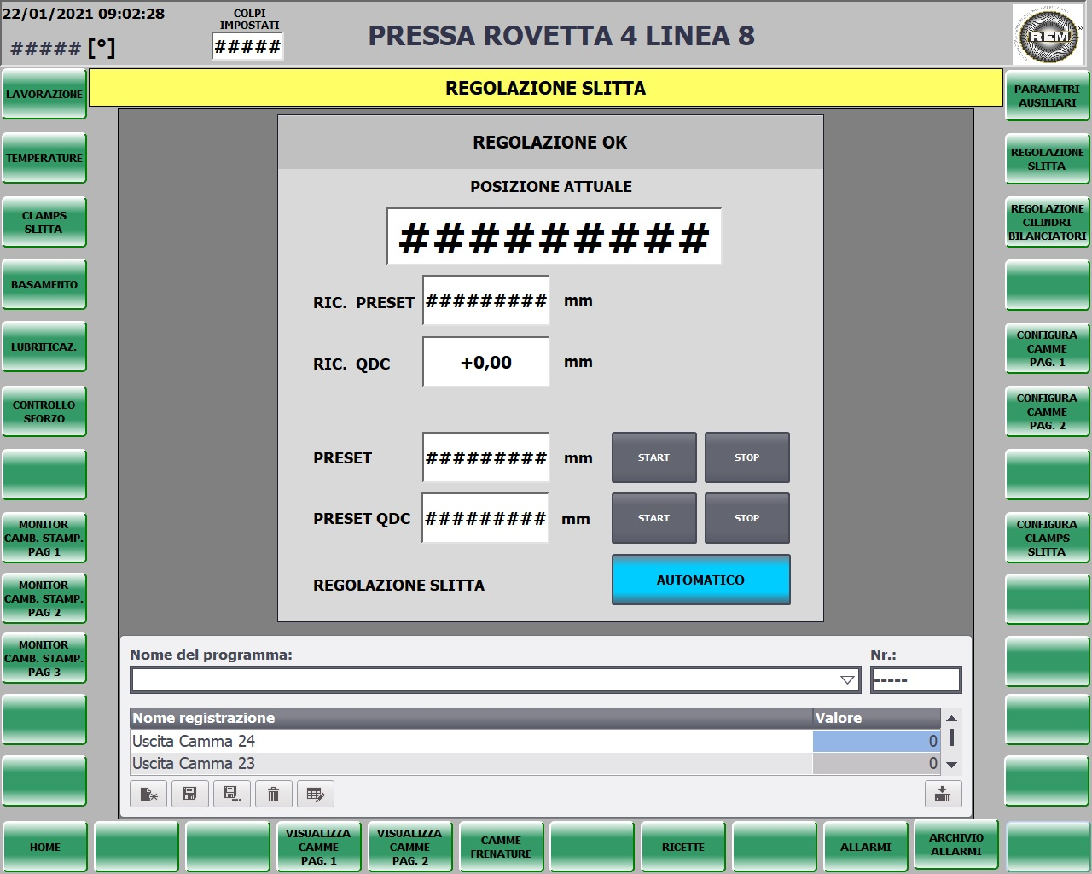

La pagina sopraelencata consente di modifica nella ricetta il valore della quota preset e QDC per la regolazione della slitta.
Le condizioni necessarie per modificare la ricetta in automatico sono le seguenti:
- portare la pressa al PMS;
- trovarsi in ciclo impulsi;
- frizione disinserita.
Nella finestra sottostante, scegliere la ricetta da modificare, e dopo averla selezionata premete il tasto salva .
Per portare la slitta ai valori impostati premete il tasto “START”, se invece si desidera fermarla premere “STOP”.

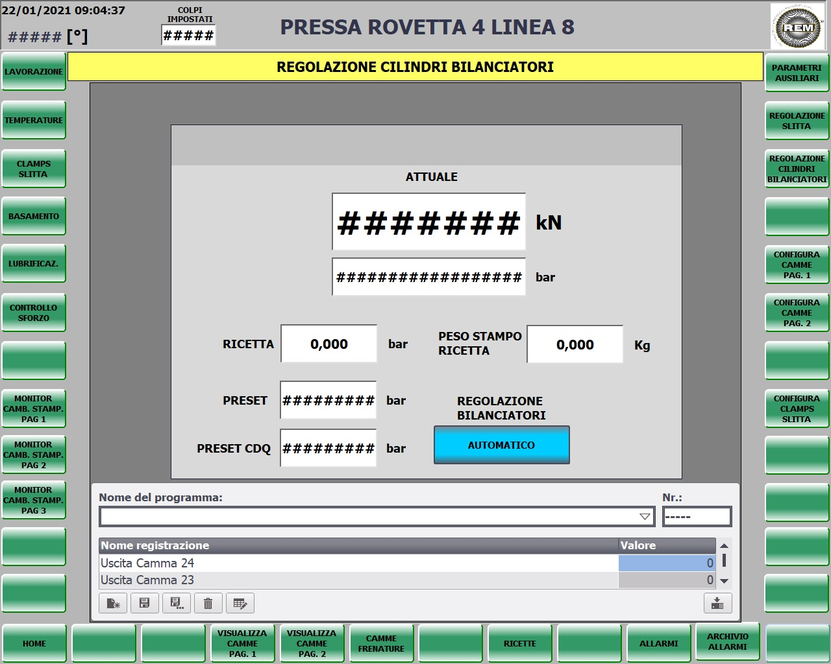

La pagina sopraelencata consente di modifica nella ricetta il valore della pressione preset e QDC per la regolazione dei cilindri bilanciatori.
Le condizioni necessarie per modificare la ricetta in automatico sono le seguenti:
- portare la pressa al PMS;
- trovarsi in ciclo impulsi;
- frizione disinserita.
Nella finestra sottostante, scegliere la ricetta da modificare, e dopo averla selezionata premere il tasto salva .

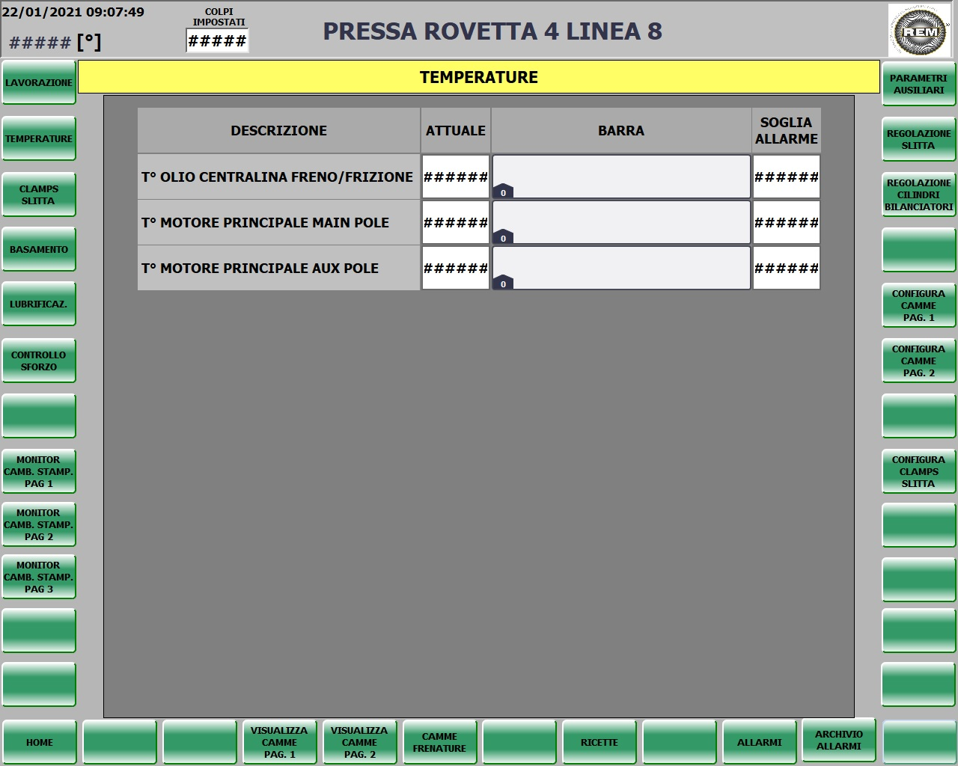

La pagina sopraelencata mostra la temperatura attuale per:
- L’olio della centralina freno/frizione;
- Il motore principale main pole;
- Il motore principale aux pole;
Per ciascuno di questi, la temperatura viene espressa come valore assoluto, in percentuale, ed è presente anche il valore di soglia.

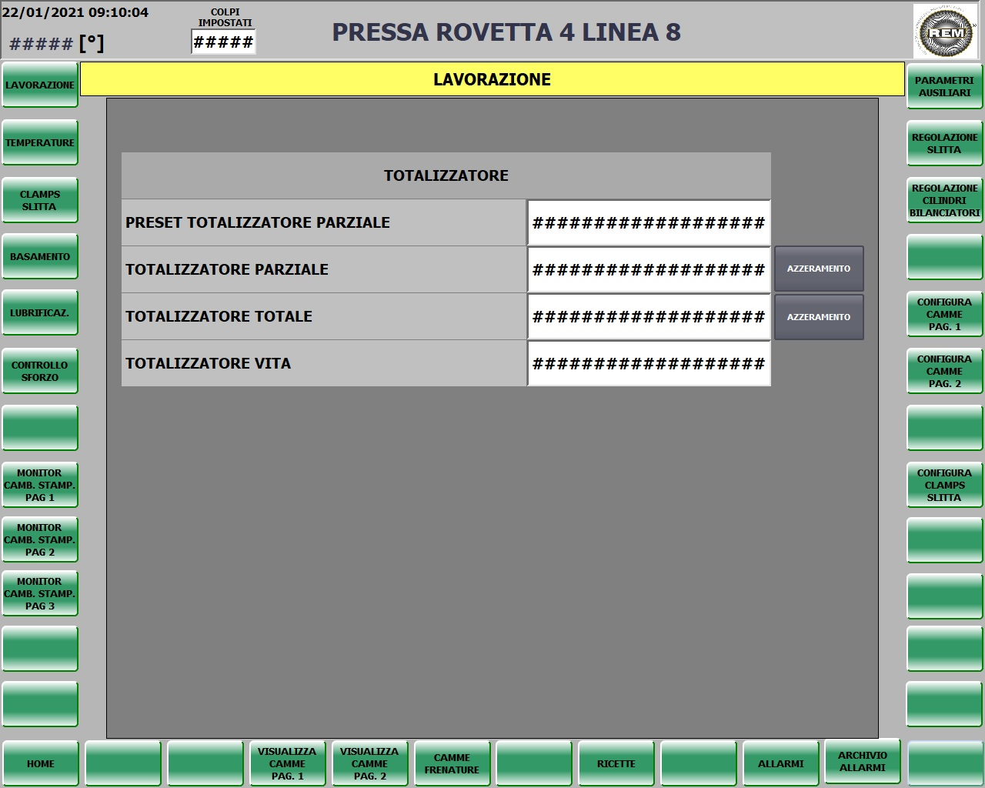

La pagina sopraelencata mostra il PRESET del totalizzatore parziale e il totalizzatore vita che indica quanti colpi ha battuto la pressa dal momento in cui è stata messa in servizio, e non sono azzerabili; sono presenti anche il totalizzatore parziale e totale entrambi azzerabili.

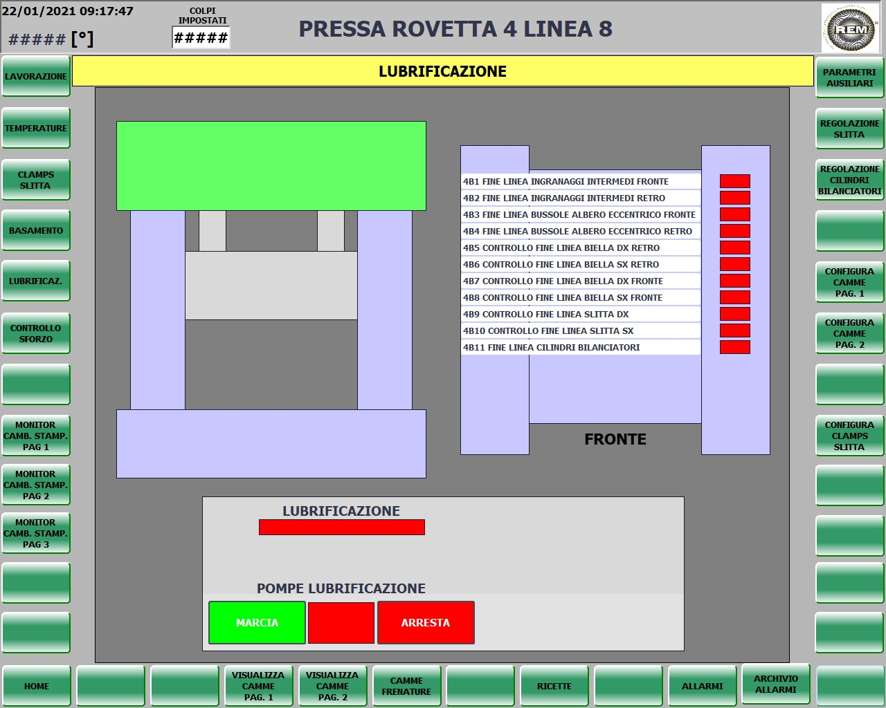

Nella pagina sopraelencata viene avviata la lubrificazione premendo il pulsante di “MARCIA”, si attende che il rettangolo “LUBRIFICAZIONE” si colori di verde, e solo allora si può avviare tutta la macchina. E’ presente inoltre un rettangolo che segnala lo stato effettivo del comando di “MARCIA” (verde se è stato eseguito rosso in caso contrario). Viene visualizzato inoltre lo stato di lubrificazione, per ogni singolo dosatore, che si colora di verde se sono state raggiunte il numero di pompate.

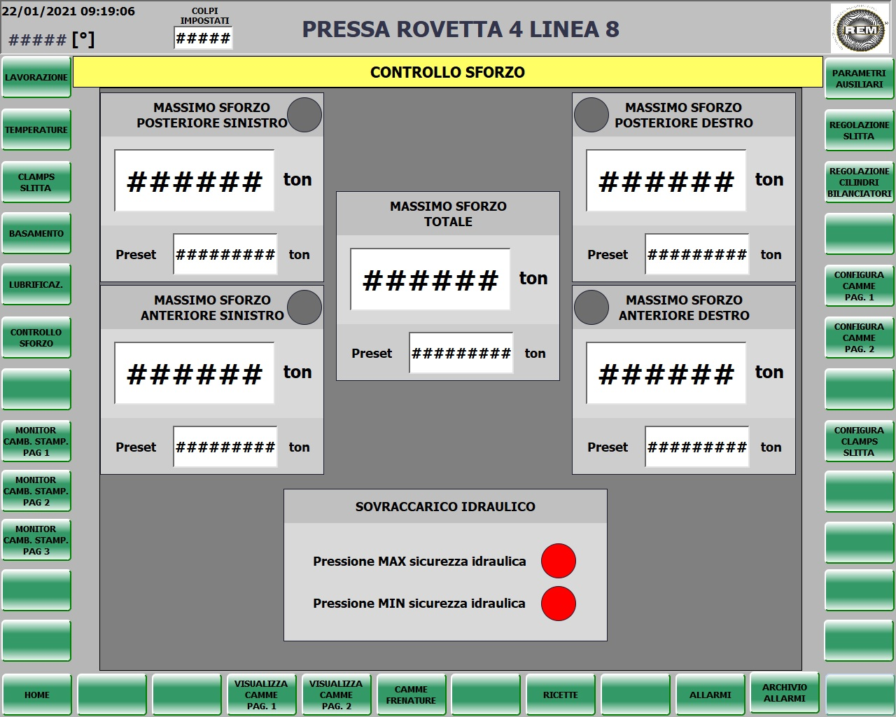

La pagina sopraelencata serve ad impostare un PRESET di massimo sforzo sia totale che per ciascuna colonna, e viene anche visualizzato per ognuna di esse il valore attuale di sforzo ad ogni singolo colpo. E’ presente la segnalazione quando si raggiunge la massima e minima pressione idraulica.

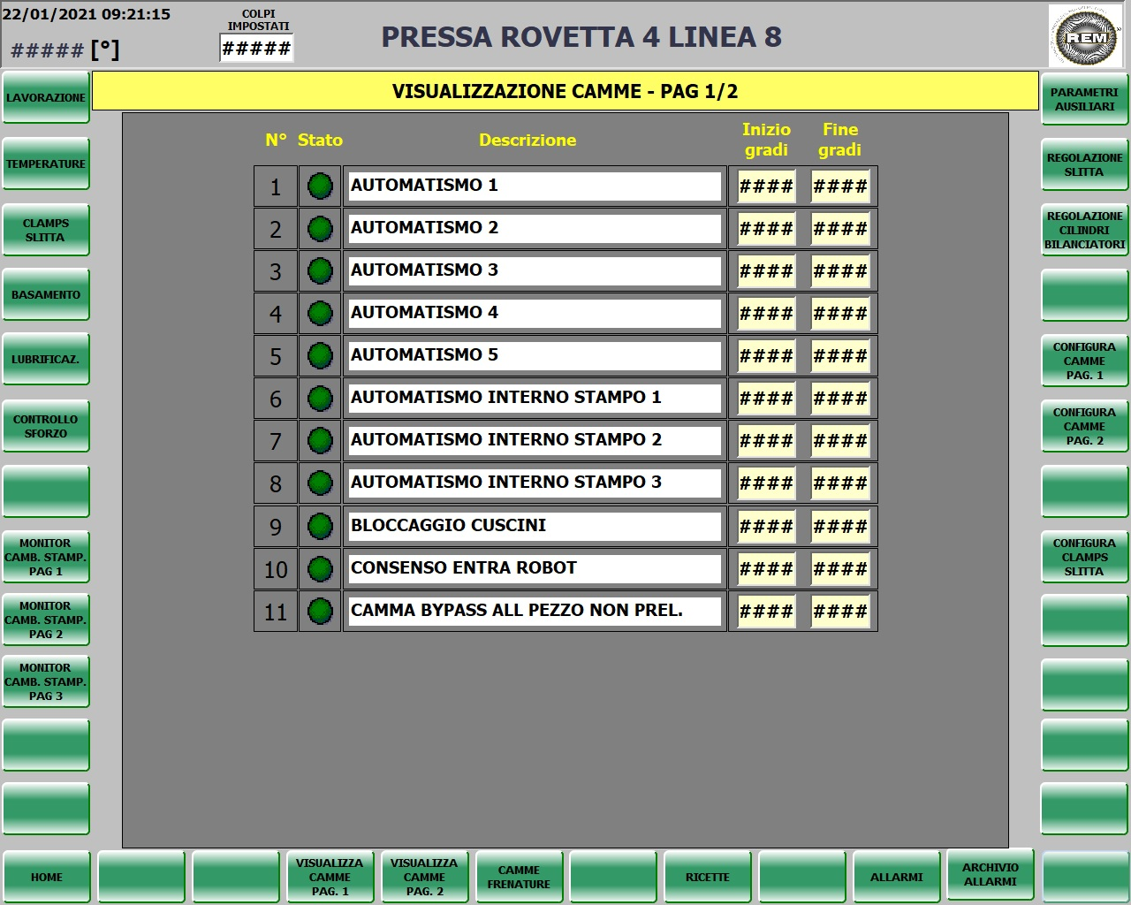

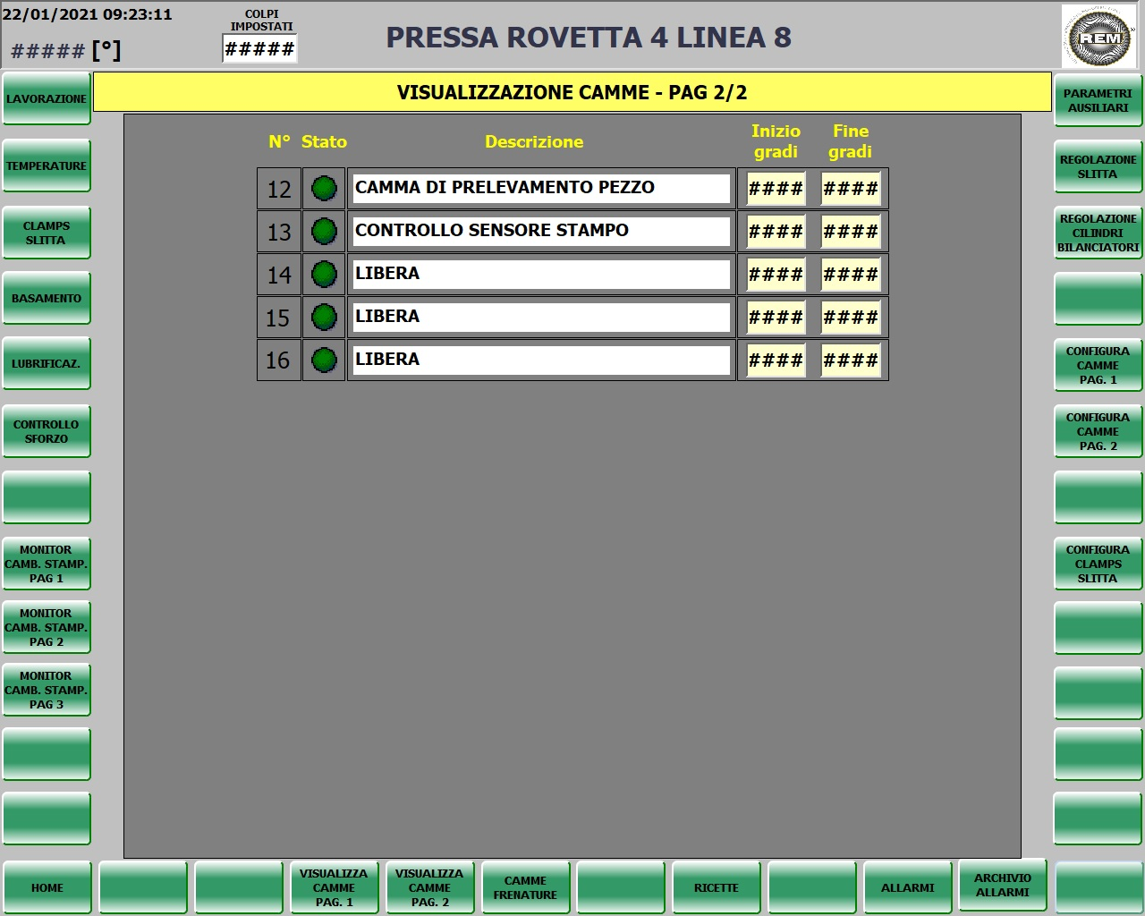

Le pagine sopraelencate mostrano la posizione iniziale e finale in gradi della relativa camma
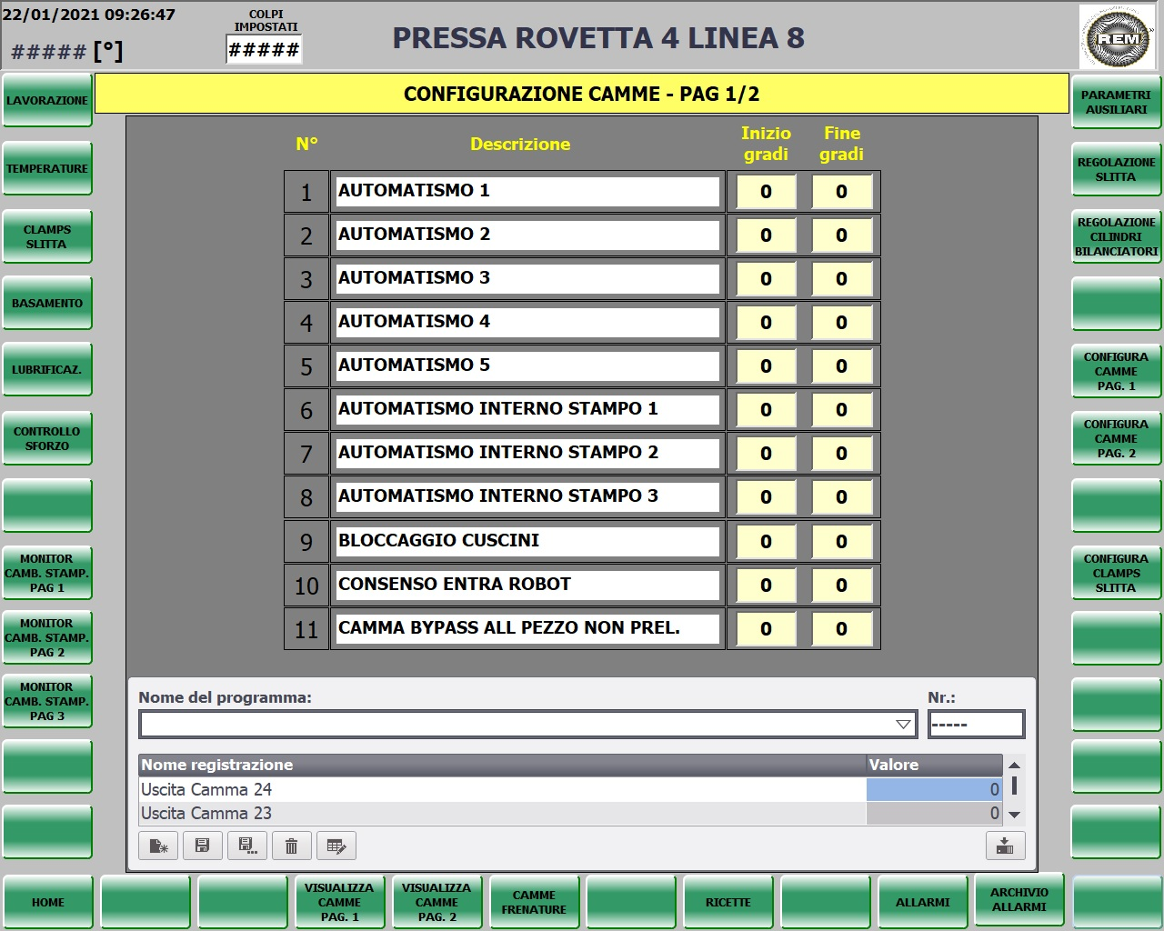

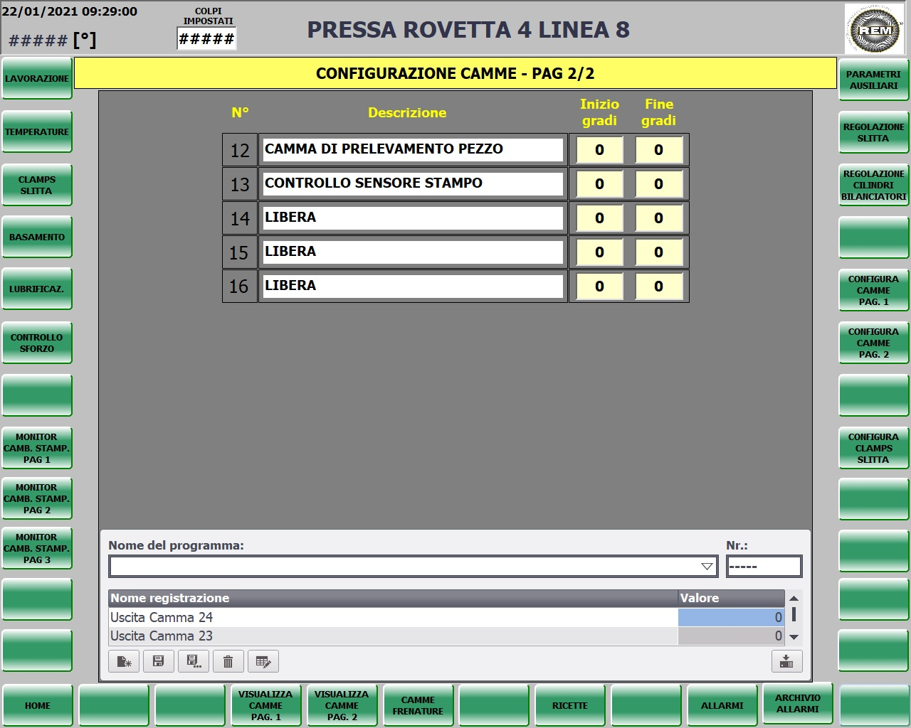

Le pagine sopraelencate consentono di modifica nella ricetta il valore della posizione iniziale e finale delle relative camme.
Le condizioni necessarie per modificare la ricetta in automatico sono le seguenti:
- portare la pressa al PMS;
- trovarsi in ciclo impulsi;
- frizione disinserita.
Nella finestra sottostante, scegliere la ricetta da modificare, e dopo averla selezionata premere il tasto salva .

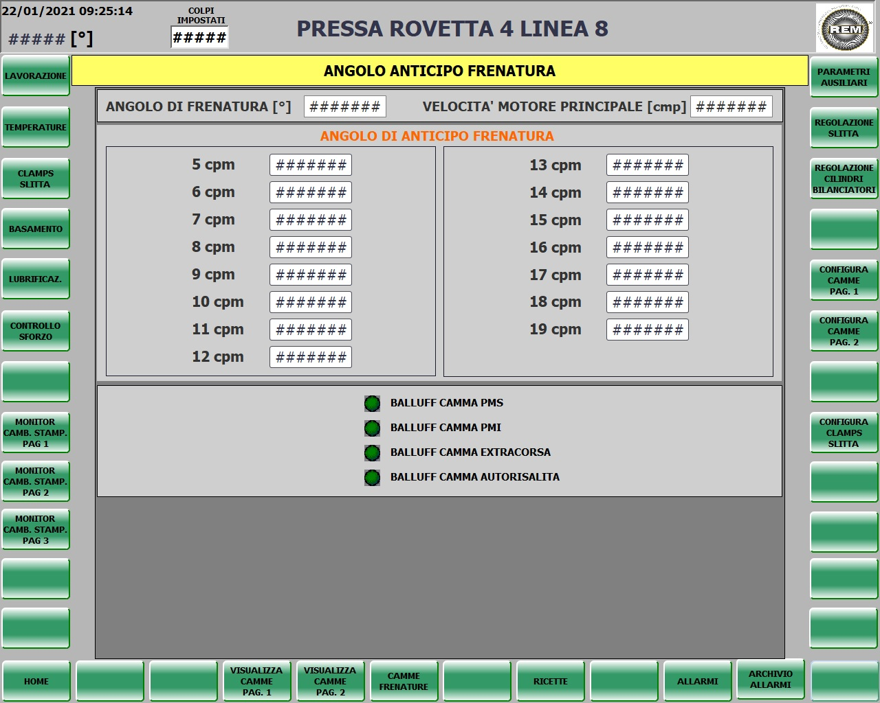

La pagina sopraelencata consente di impostare l’angolo di anticipo della frenatura per ciascuno dei numeri di colpi al minuto della pressa. Viene inoltre mostrato lo stato delle camme di P.M.S., P.M.I., extracorsa e autorisalita.

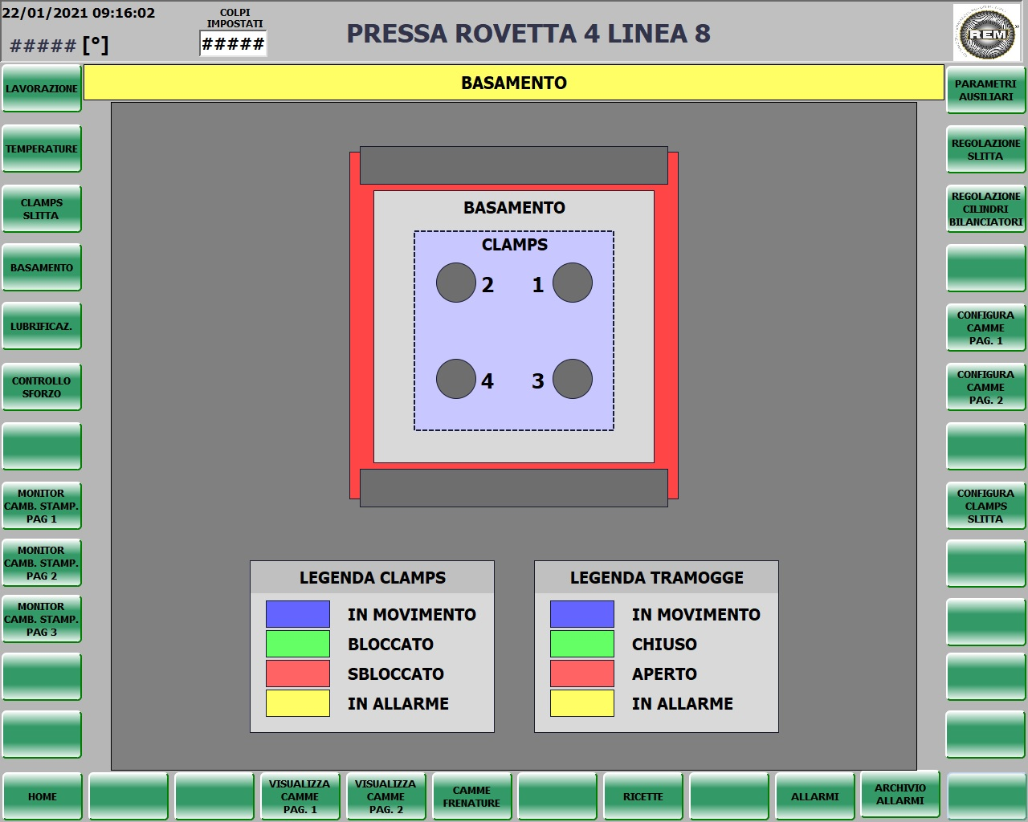

La pagina sopraelencata mostra lo stato delle clamps del basamento. Nella legenda viene riportato per ciascun colore la descrizione dello stato.

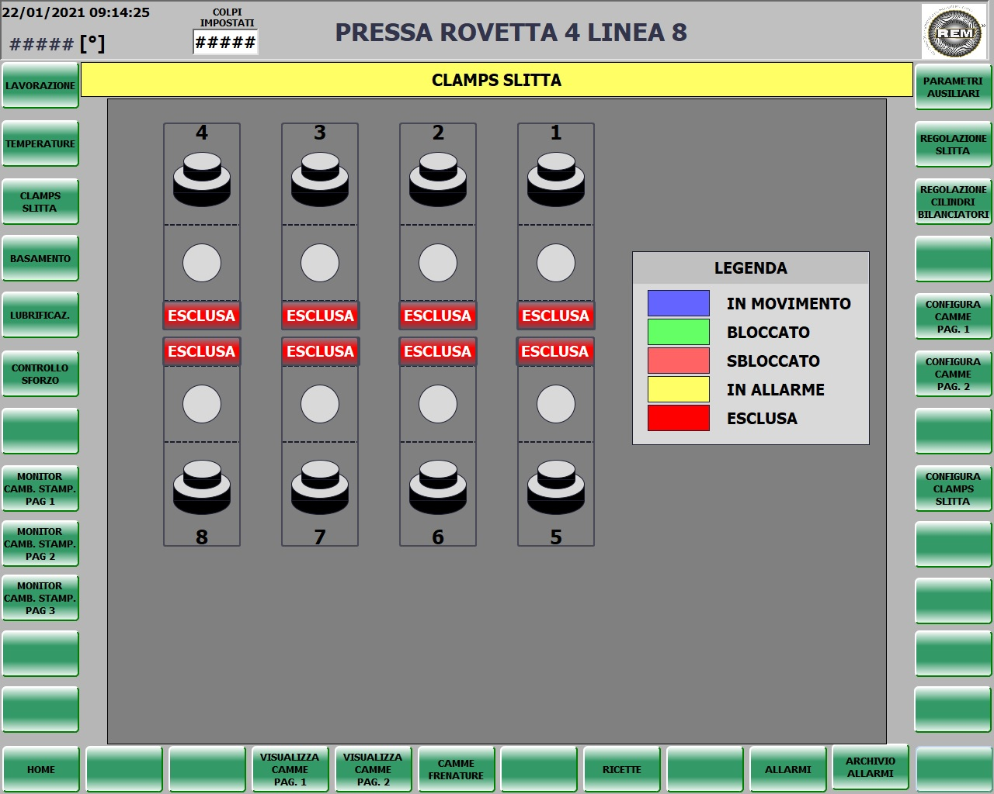

La pagina sopraelencata consente di escludere singolarmente ciascuna clamps della slitta, oltre ad indicarne lo stato, con la descrizione dei colori riportate in legenda.

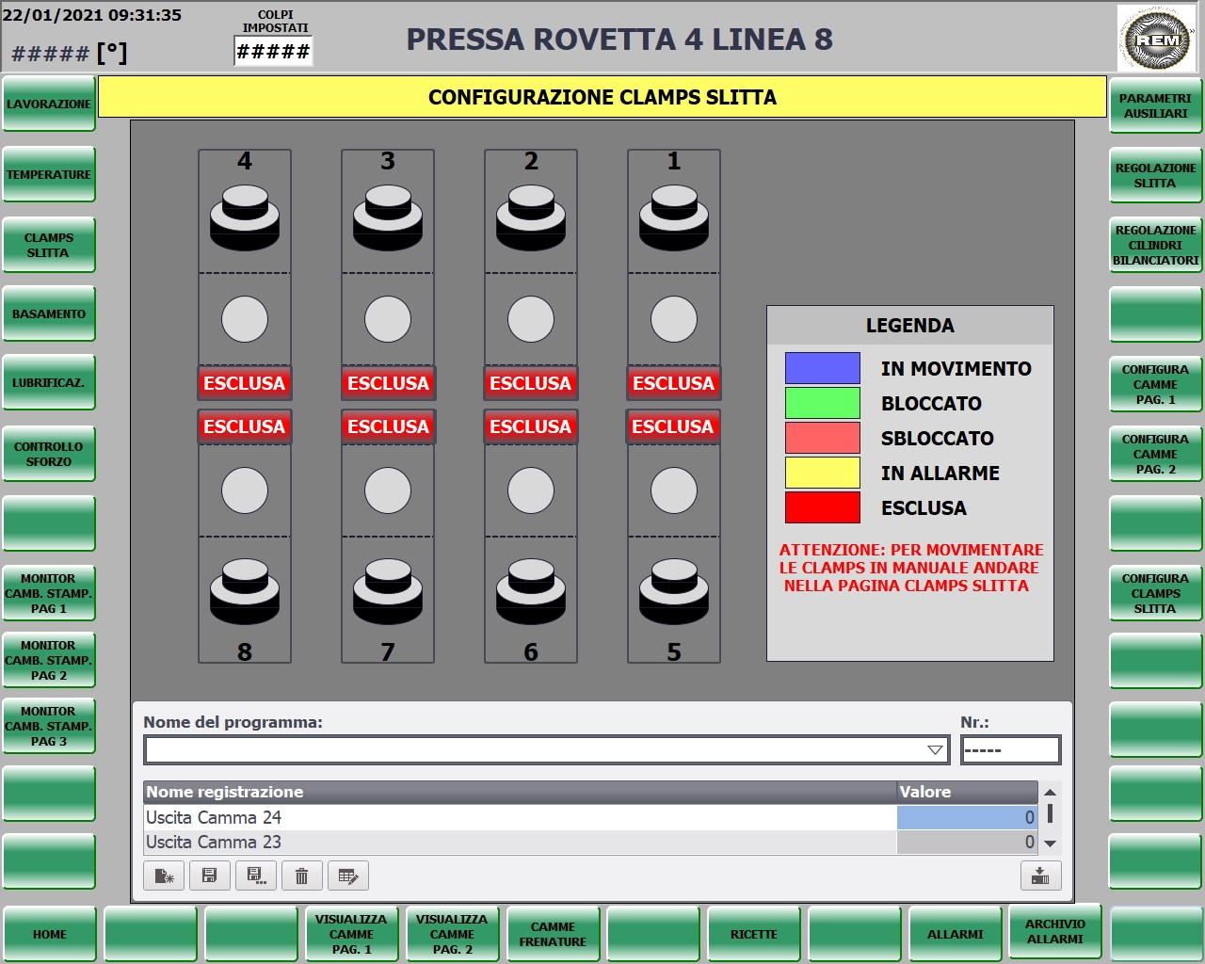

La pagina sopraelencata consente di modifica nella ricetta l’abilitazione per ciascuna delle clamps.
Le condizioni necessarie per modificare la ricetta in automatico sono le seguenti:
- portare la pressa al PMS;
- trovarsi in ciclo impulsi;
- frizione disinserita.
Nella finestra sottostante, scegliere la ricetta da modificare, e dopo averla selezionata premere il tasto salva .
Se invece si desidera modifica l’abilitazione in manuale, come da testo evidenziato in rosso, recarsi alla pagina “CLAMPS SLITTA”.

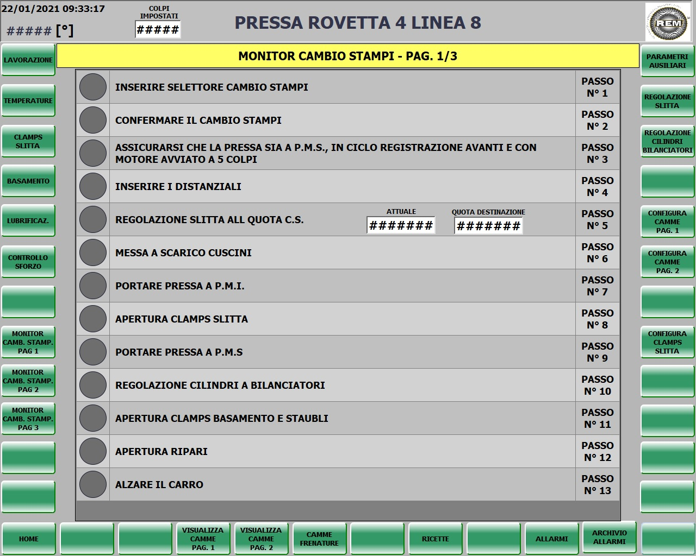

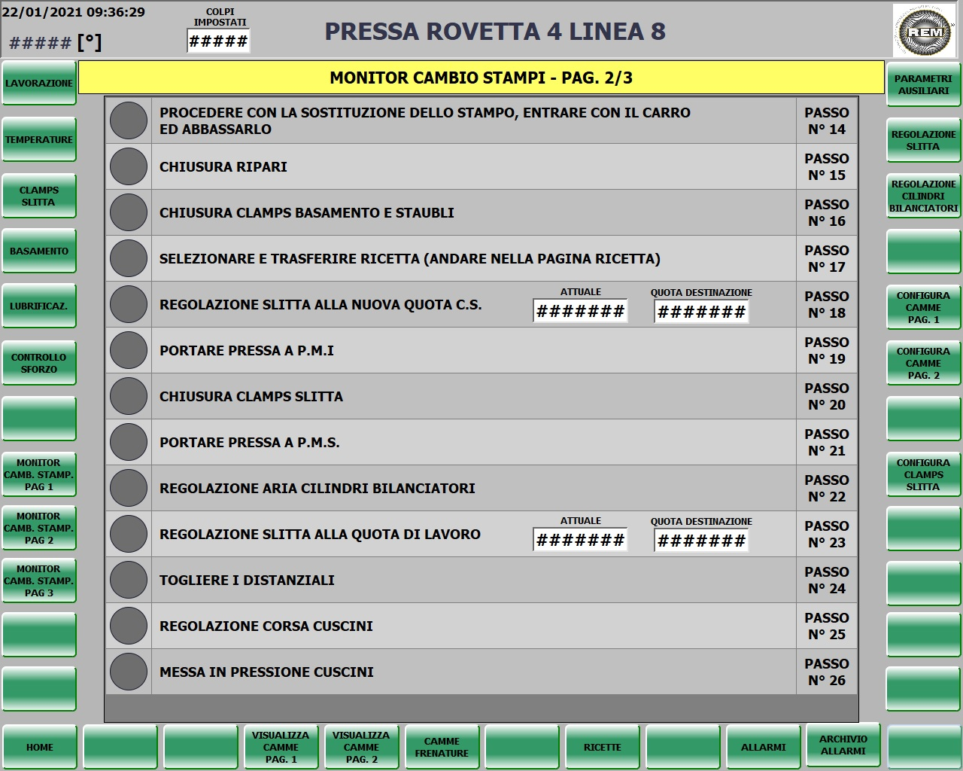
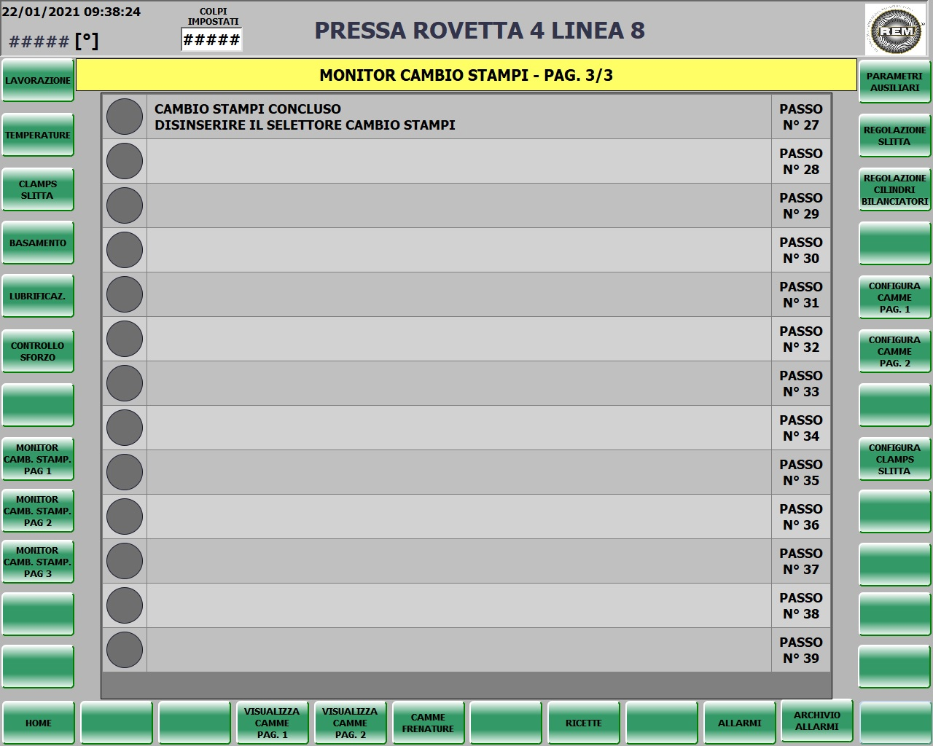

Le pagine sopraelencate mostrano le azioni da compiere per eseguire il cambio stampi. In aggiunta viene segnalata anche la fase in cui ci si trova.

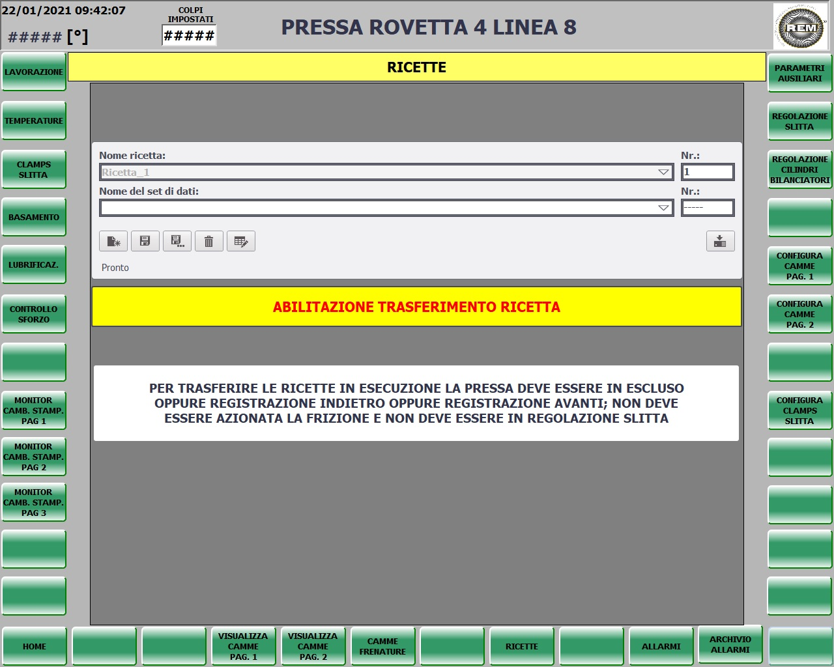

La pagina sopraelencata serve per trasferire la ricetta.
Come indicato dalla schermata, per trasferire una ricetta in esecuzione, è necessario che la pressa sia in “ESCLUSO”, o in “REGISTRAZIONE INDIETRO”, oppure in “REGOLAZIONE AVANTI”; non deve essere azionata la frizione e non deve trovarsi in “REGOLAZINOE SLITTA”.
Una volta soddisfatte le condizioni sopra citate, premere il pulsante “ABILITAZIONE TRASFERIMENTO RICETTA”, quando si colora di verde, scegliere la ricetta da trasferire, e dopo averla selezionata premere il tasto trasferisci 

